NSG uClean LD-1420 HMT
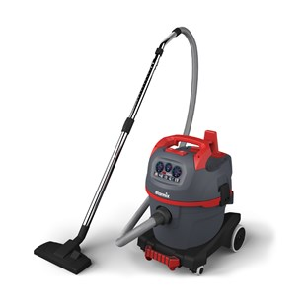
016269
De nieuwe NSG “uClean” serie gebaseerd op de veeleisende Starmix technologie en kwaliteit “Made in Germany”. Het doel was een universele zuiger te ontwikkelen, de nieuwe maatstaf in vermogen, ergonomie, comfortabele bediening en werkvreugde door intelligente details. Het resultaat: Top prestaties, ergonomisch, aantrekkelijk design met veel functies die inspireren.
Standaard accessoireset HMT (35 mm) bestaande uit:
- 3,2 meter slang (413228)
- 1x RVS handgreep met luchtregelaar (421445)
- 1x telescoop zuigbuis (425573)
- 1x universele zuigmond (414447)
- 1x multi huis met inzet
- 1x voegen zuigmond (417011)
- 1x meubel zuigmond met inzet (418452)
Impuls filterreiniging | Nee
Stopcontact | Nee
Zuigkracht regeling | Ja
Filter meldingslampje | Nee
Softstart/naloop | Nee
Vermogen (Watt) | 1400
Luchtstroom (l/s) | 69
Onderdruk (mbar) | 259
Ketelinhoud (L) | 20
Geluidsniveau db(A) | 68,5
Afmetingen LxBxH (cm) | 39x37x55
Gewicht (kg) | 9,2
Lengte stroomkabel | 8

